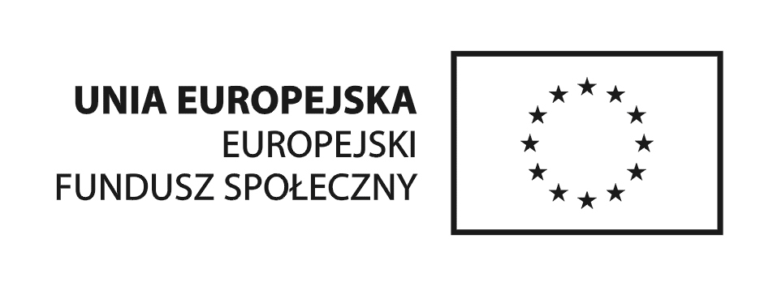
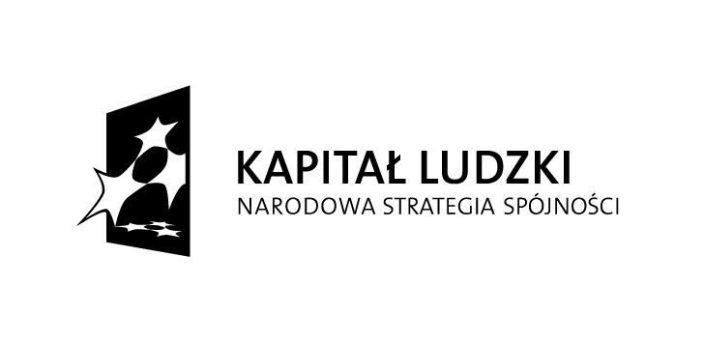


Samorząd Województwa Wielkopolskiego
Wojewódzki Urząd Pracy
w Poznaniu

Projekt współfinansowany przez Unię Europejską w ramach Europejskiego Funduszu Społecznego

Załącznik nr 4
do Regulaminu Stypendialnego

KARTA PODSUMOWUJĄCA OCENĘ
WNIOSKU O PRZYZNANIE STYPENDIUM I WSPARCIA TOWARZYSZĄCEGO
w ramach projektu pt. „Wsparcie stypendialne dla doktorantów na kierunkach uznanych za strategiczne z punktu widzenia rozwoju Wielkopolski”, Poddziałanie 8.2.2 PO KL realizowanego w latach 2012-2013

Imię i nazwisko Doktoranta / Doktorantki: .............................................................................

Nr Wniosku: PO KL 8.2.2/30-………-12/13

L. p. | Zakres merytoryczny oceny | Liczba punktów | Skala punktów
1. | I ocena Eksperta  Imię i nazwisko Eksperta: …………………………………………….. |  | 0 – 100
2. | II ocena Eksperta  Imię i nazwisko Eksperta: …………………………………………….. |  | 0 – 100
3. | Czy Wnioskujący złożył pisemne zobowiązanie  we Wniosku, że uzyska stopień naukowy doktora  w okresie od 1.10.2013 r. do 30.06.2014 r., jednak nie wcześniej niż po uzyskaniu Wsparcia towarzyszącego? |  | tak – 5  nie – 0
4. | Czy Wnioskujący złożył pisemne zobowiązanie  we Wniosku, że nawiąże współpracę z jakimkolwiek podmiotem działającym na terenie województwa wielkopolskiego w zakresie wdrażania wyników badań dotyczących pracy doktorskiej w okresie od 1.10.2013 r. do 30.06.2014 r., jednak nie wcześniej niż po uzyskaniu Wsparcia towarzyszącego? |  | tak – 5  nie – 0
5. | Czy Wnioskujący otrzymał stypendium w którymkolwiek  z poprzednich projektów systemowych pt. „Wsparcie stypendialne dla doktorantów na kierunkach uznanych  za strategiczne z punktu widzenia rozwoju Wielkopolski” realizowanych przez WUP w Poznaniu? |  | tak – 0  nie – 10
 | SUMA PUNKTÓW |  | 0 – 220

Sporządził: ..................................................data: ...........................................

Sprawdził: .................................................. data: ............................................

